

Por la presente y en nuestro carácter de PRESIDENTE y SECRETARIA de la UNIÓN ANTITABÁQUICA ARGENTINA “UATA” damos el aval de la institución que presido, para la “GUÍA DE PRÁCTICA CLÍNICA NACIONAL DE DIAGNÓSTICO Y TRATAMIENTO DE LA ENFERMEDAD PULMONAR OBSTRUCTIVA CRONICA”, realizada por el Ministerio de Salud de la Nación con la participación de instituciones académicas y científicas.

Lugar: Ciudad Autónoma de Buenos Aires
Fecha: 19 de agosto de 2015

Firma y Aclaración:

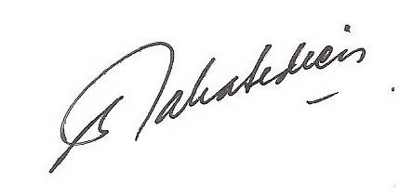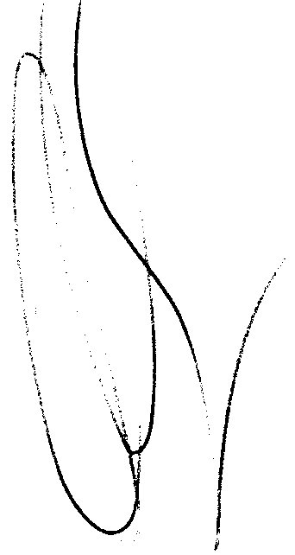

Dra. Susana E. Nahabedian Dr. César A. Di Giano
Secretaria Presidente

NOTA: la respuesta positiva de la institución debe ser firmada por quien la preside y enviada ya sea como adjunto al correo electrónico epocguianacional@gmail.com (escaneado o foto) a o bien por fax al (011) 4379-9127.

